**Отчет о проведении декады**

**"Самопознания: педагогика Любви и Творчества»"**

**Жамбылская ОСШ**

**с 1 февраля по 12 февраля 2022 года**

В Жамбылской ОСШ с 1 по 12 февраля 2022 года прошла декада по самопознанию под названием "Самопознание: педагогика Любви и творчества", посвященная дню рождения автора данного проекта Сары Алпысовны Назарбаевой - первой леди Казахстана, мудрой и невероятно обаятельной женщине, изменившей судьбы многих людей благодаря своим книгам о жизни и ее смысле. Декада "Самопознание: педагогика Любви и Творчества" была направлена на то, чтобы учить учеников творить добро, проявлять чуткость и милосердие, дарить людям любовь и радость.

Задачи:

1. расширение знаний о предмете «самопознание», о роли общечеловеческих понятий: любовь, радость, доверие, доброта в жизни человека;

2. развивать умение мыслить позитивно, жить вдохновенно, творчески.

3. воспитывать гуманное отношение к окружающему миру, любовь, уважение, доброту.

Декада «Самопознание: педагогика Любви и творчества» была направлена на то, чтобы учить учащихся творить добро, проявлять чуткость и милосердие, дарить людям любовь и радость.

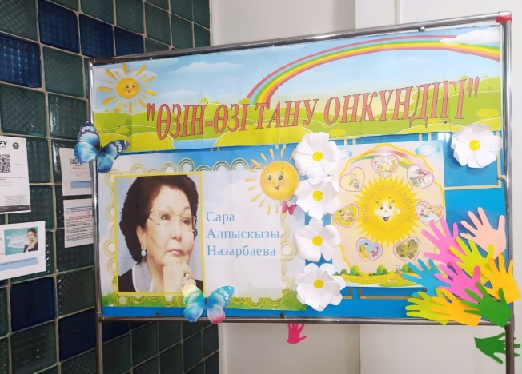 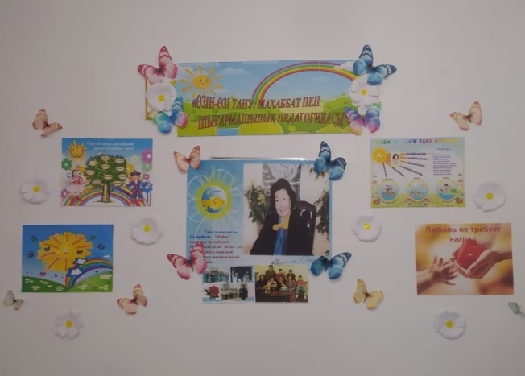

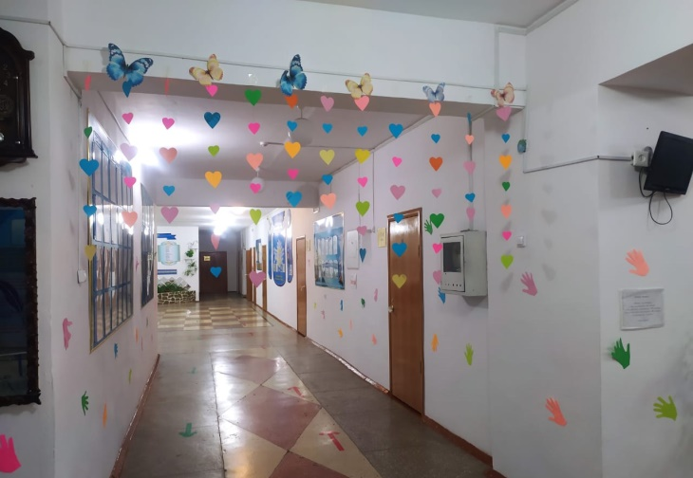

Неделя "Самопознания" началась 1 февраля и провела ее учитель предмета "Самопознание" Маленкина Г.А. Преподаватель ознакомила учеников с автором программы нравственно-духовного образования /Самопознание/С.А.Назарбаевой. В рамках празднования дня рождения Сары Алпысовны Назарбаевой с 1 по 12 февраля был разработан план мероприятий. В этот же день был показан видеоролик об авторе программы нравственно-духовного образования /Самопознание/ С.А.Назарбаевой.

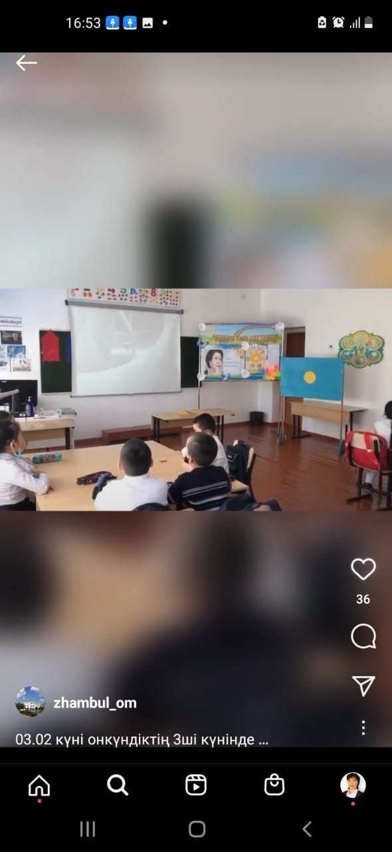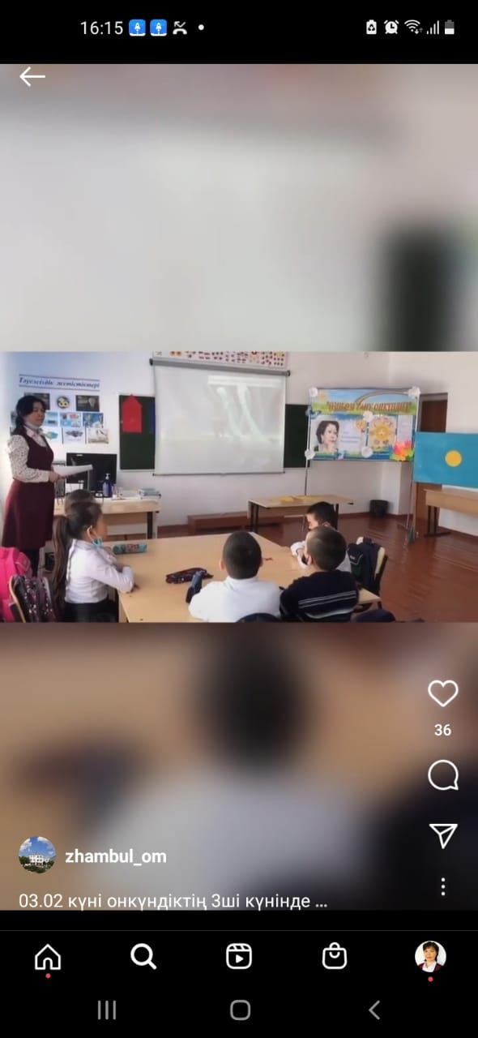 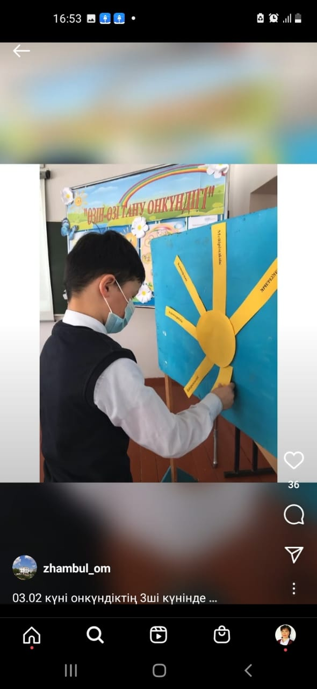

На мероприятий прозвучал призыв делать людям добро, быть честными, культурно общаться, не ради корысти, а ради интересной и достойной жизни в обществе, среди людей. Ведь в обществе хорошими манерами считаются скромность и сдержанность человека, умение контролировать свои поступки, внимательно и тактично общаться с другими людьми. Каждый из нас хочет быть счастливым, а счастья достигает тот, кто стремится сделать счастливым других. Были проведены воспитательные часы на тему: «Балаға жүрек жылуы»

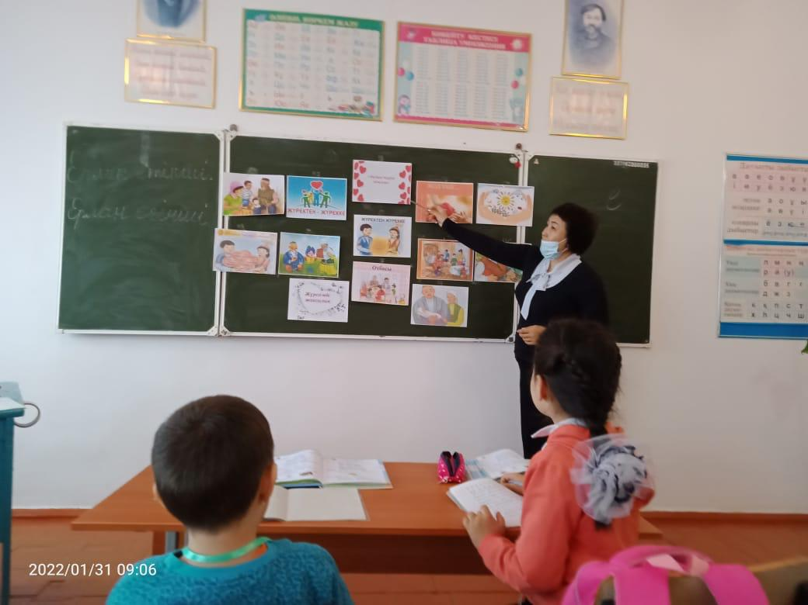 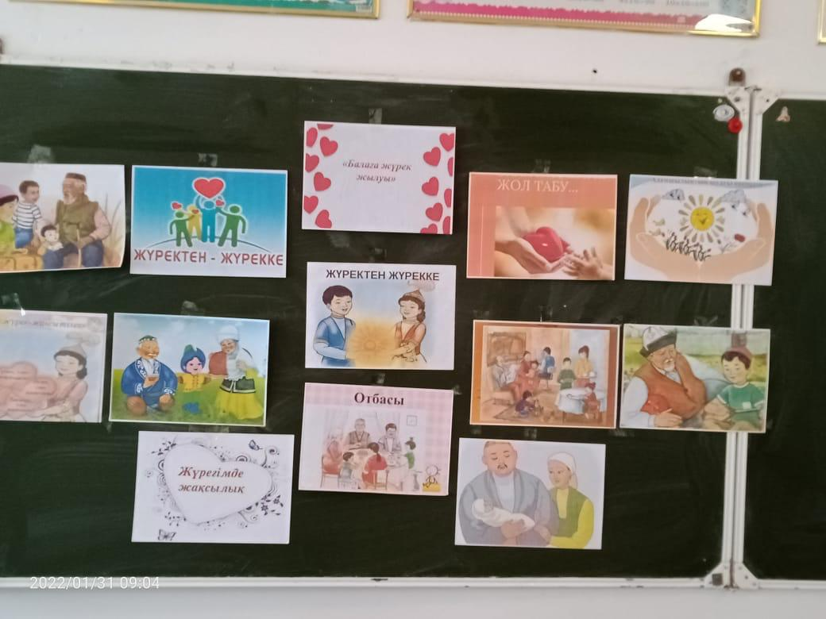

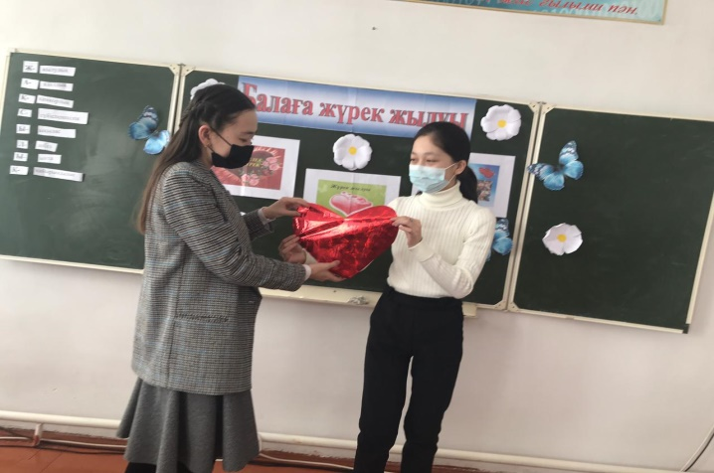 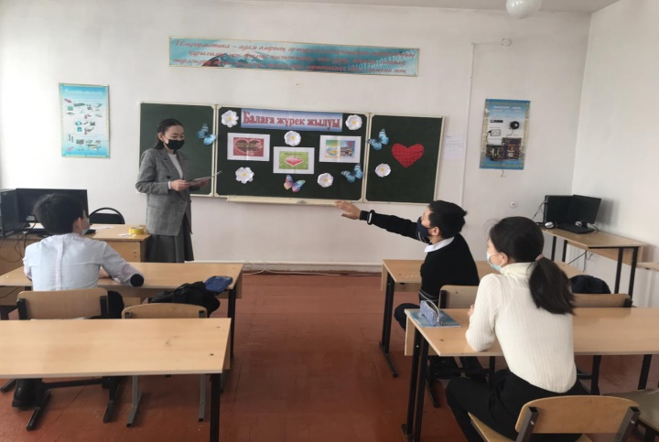

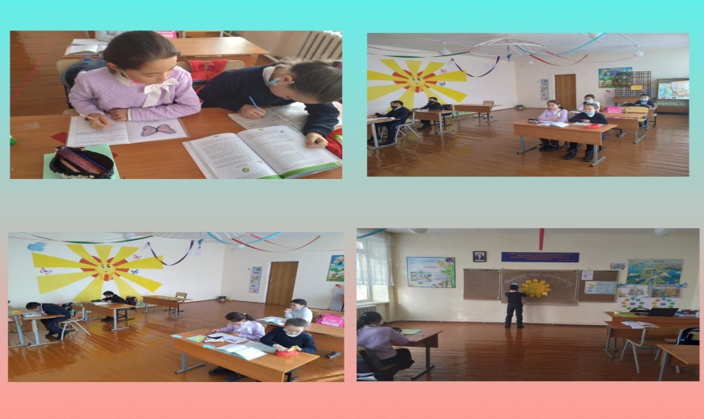

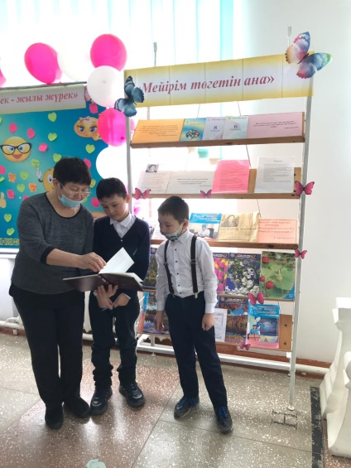В библиотеке школы действовала книжная выставка "Мейрім төккен ана", на которой учащимся был представлен материал о деятельности С.А. Назарбаевой, продемонстрированы работы автора проекта "Самопознания". Ученики с удовольствием читали книги о Саре Алпысовне и знакомились с ее трудами выставку подготовила библиотекарь Райсова Рысжан Шамшадиновна

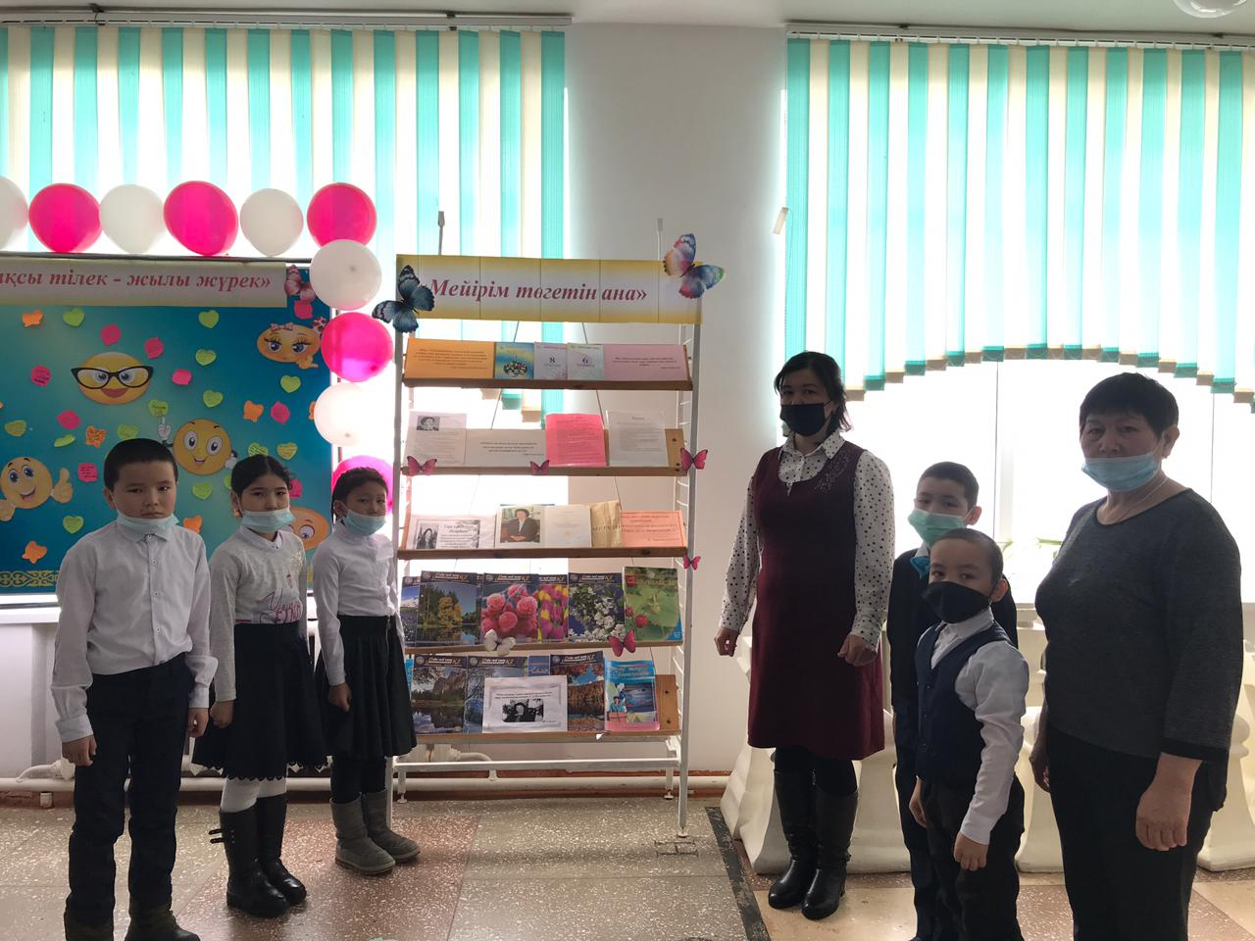

В течение недели в школе прошли творческие конкурсы « Тамаша әлем», под девизом "Доброта твоей души". Солнечным теплом, любовью и счастьем пронизаны работы детей представленные на выставке.

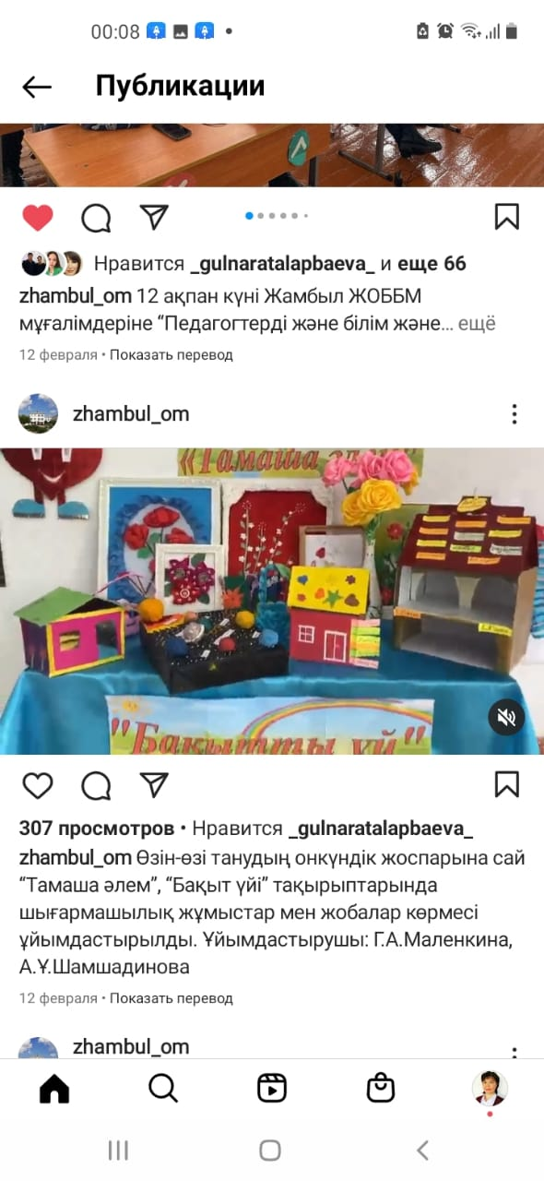

В конкурсе эссе на тему «Руханилықтық мөлдір бұлағы» с удовольствием принимали участие учащиеся 8-11 классов. Пожелания добра, счастья, удачи, благополучия и много всего позитивного и хорошего, исходило от души каждого ученика.

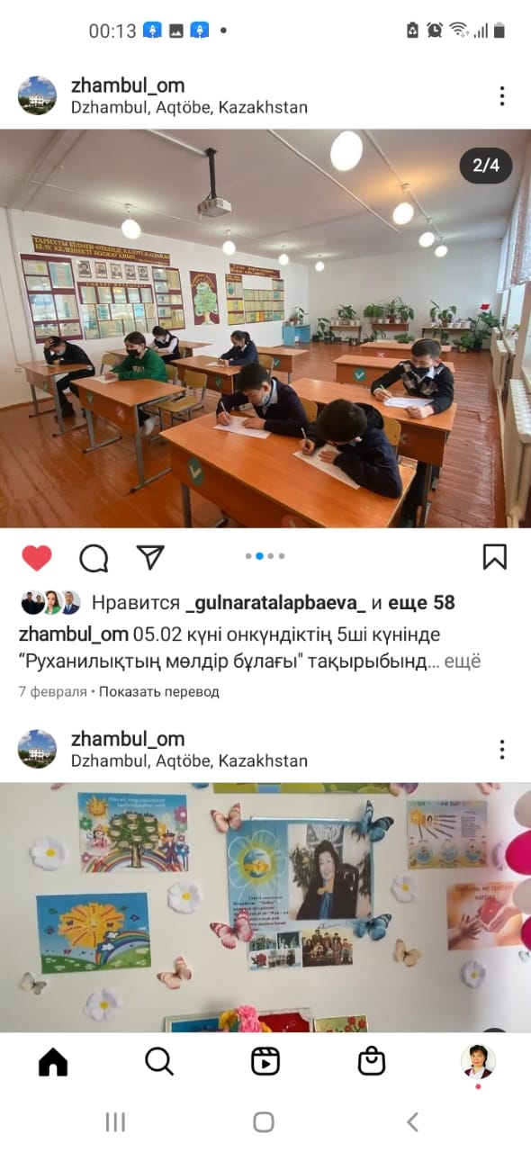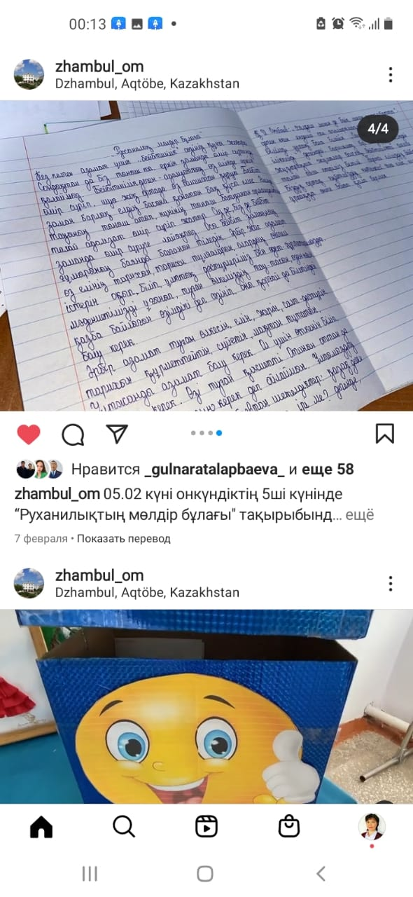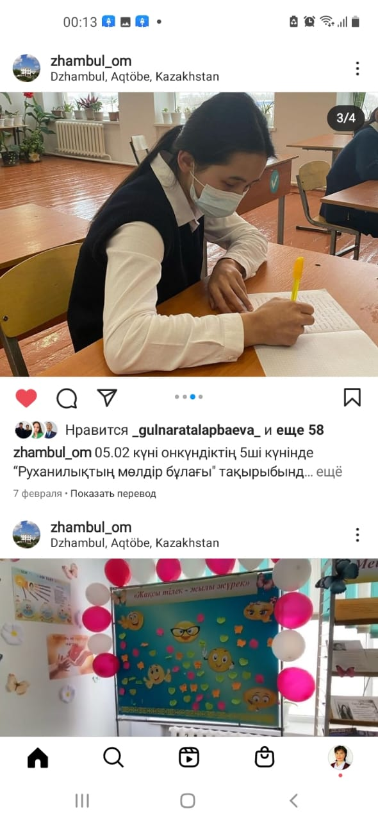

Каждый из дней был очень насыщенным, интересным. 10 февраля декаду продолжил конкурс чтецов «Алтын жүрек анамыз» .Ученики 5-8 классов рассказывали стихотворения о родине, любви к матери, добре и доброте. Ответственные за проведение конкурса чтецов: Абдижалелова М.К, Сагинбаев А.П.

 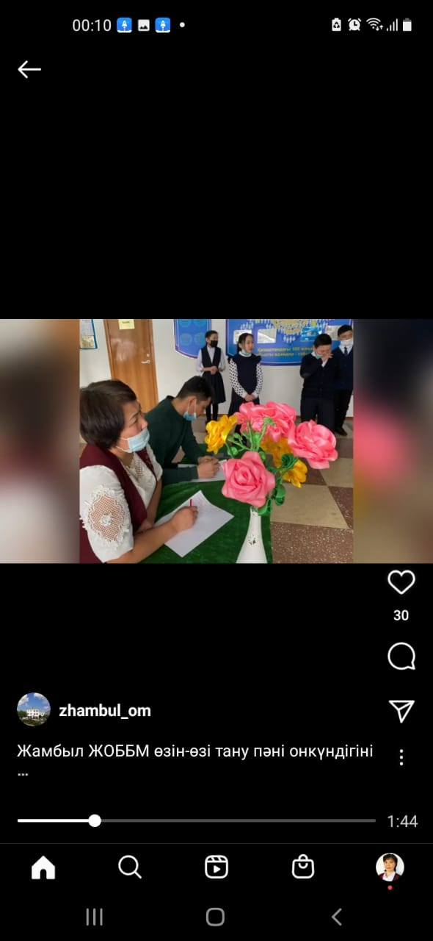 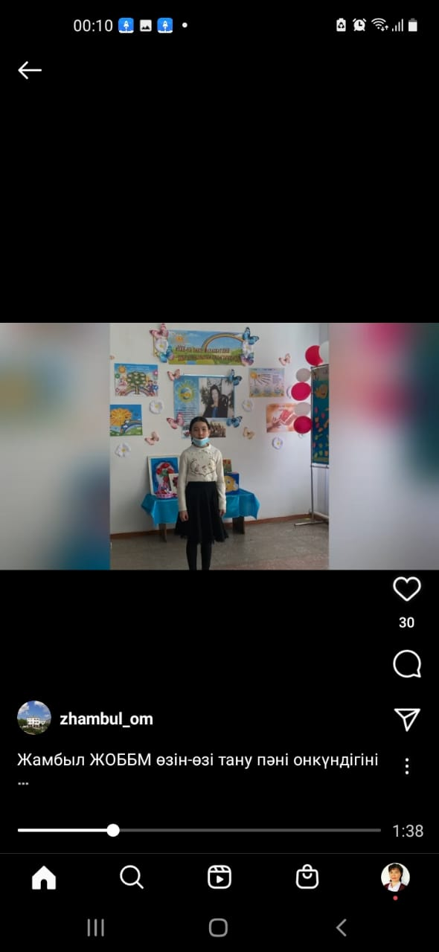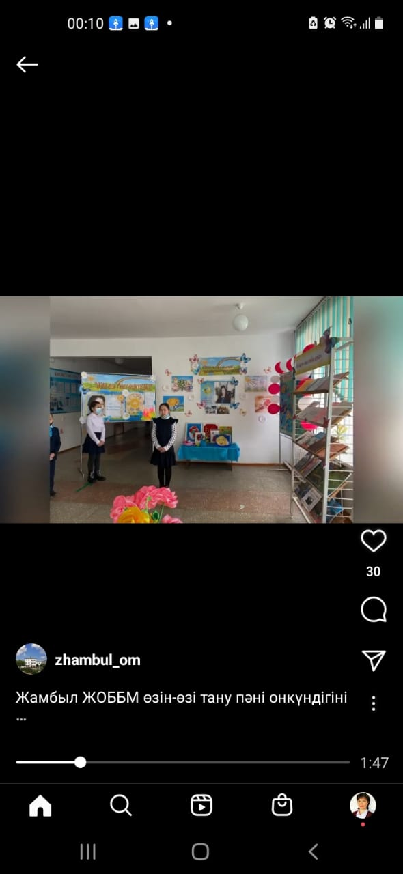 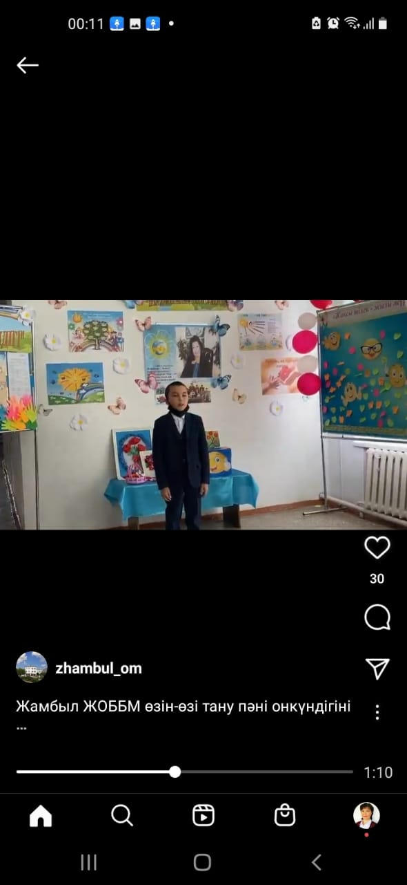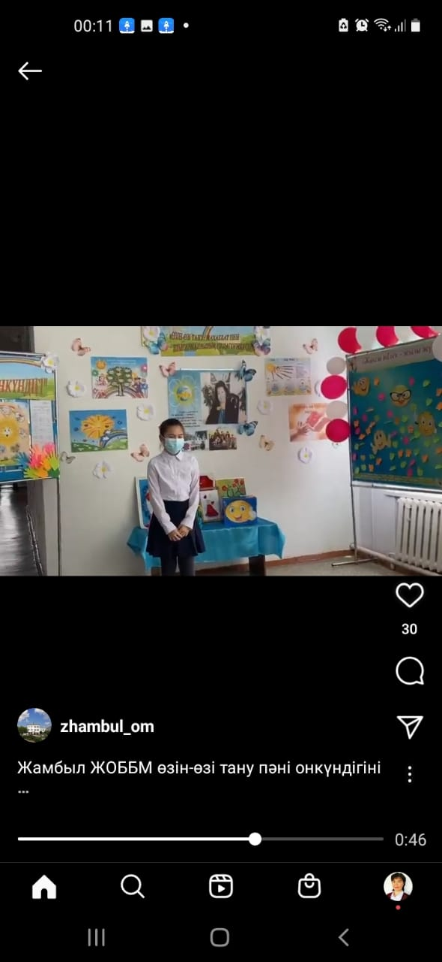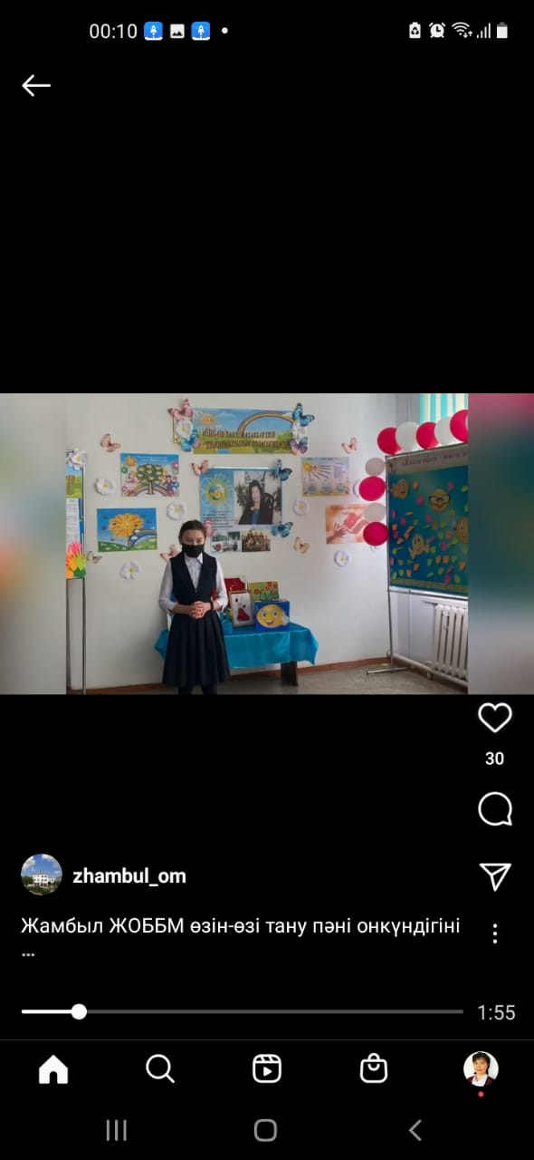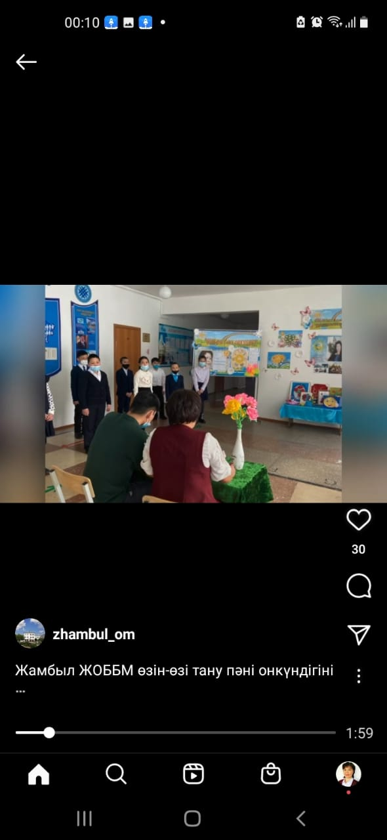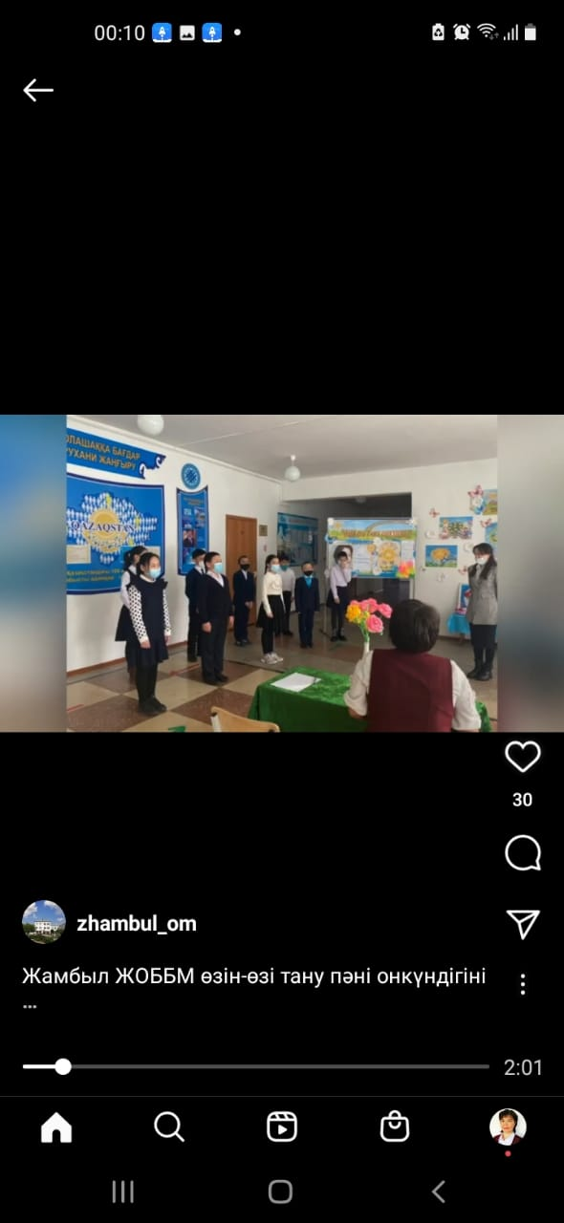

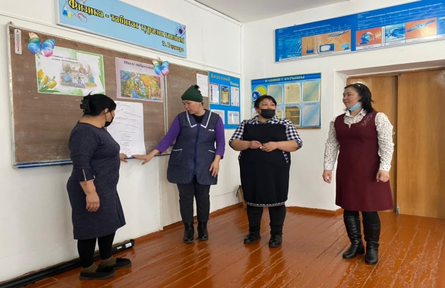На декаде самопознания был проведен тренинг для родителей: «Баланы Адам қылып өсіруі». Тренинг проводился в домашней обстановке, родители активно участвовали в нем.Открыто делились со своими проблемами, оставили после себя много хороших комплементов и предложений. Ответственными за проведение были организатор, соцпедагог и психолог.

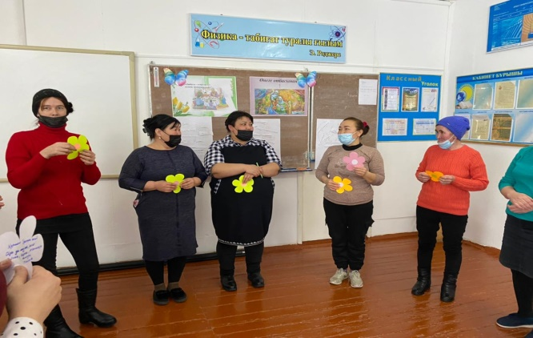

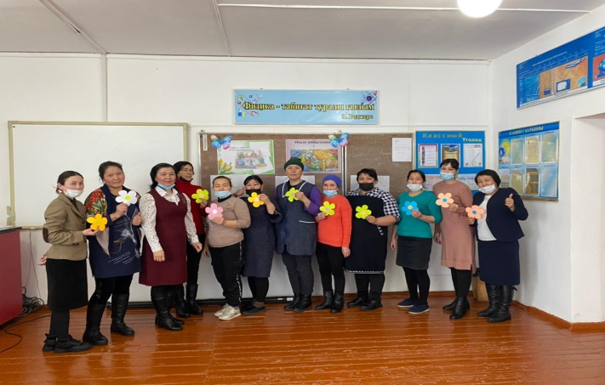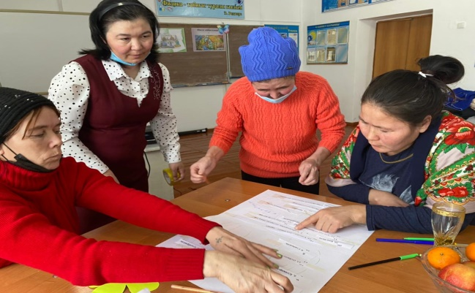

Проведен дебат на тему: «Патриоттық, адамгершілік,қайырымдылық» Абдижалелова М.Қ.

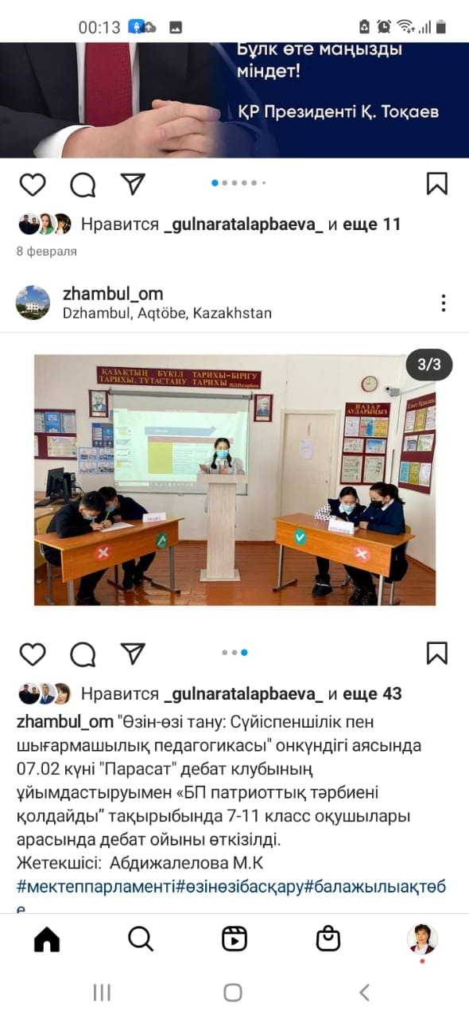 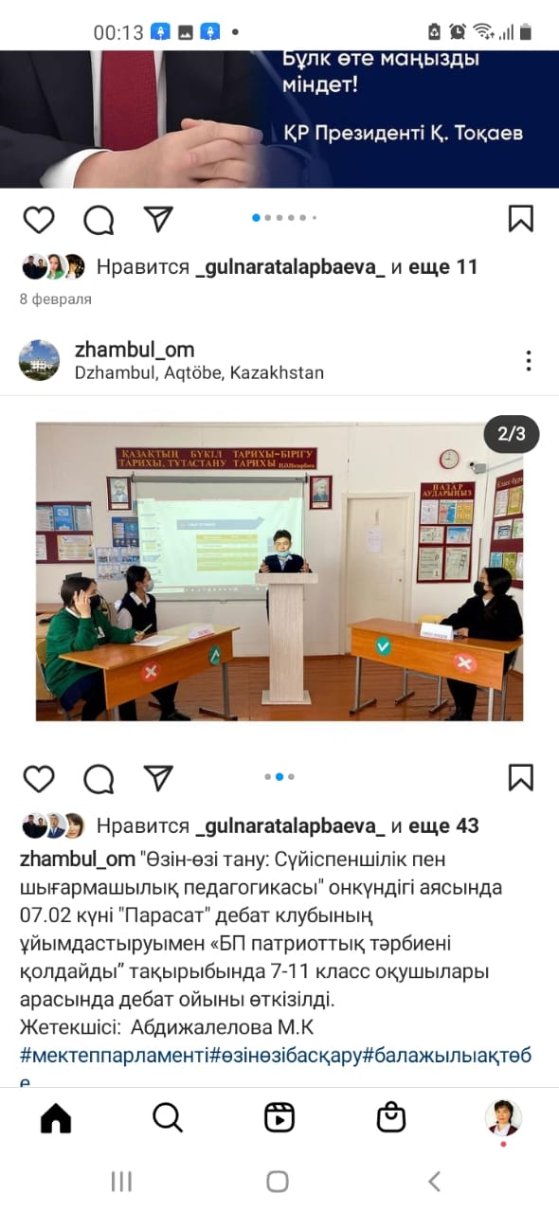 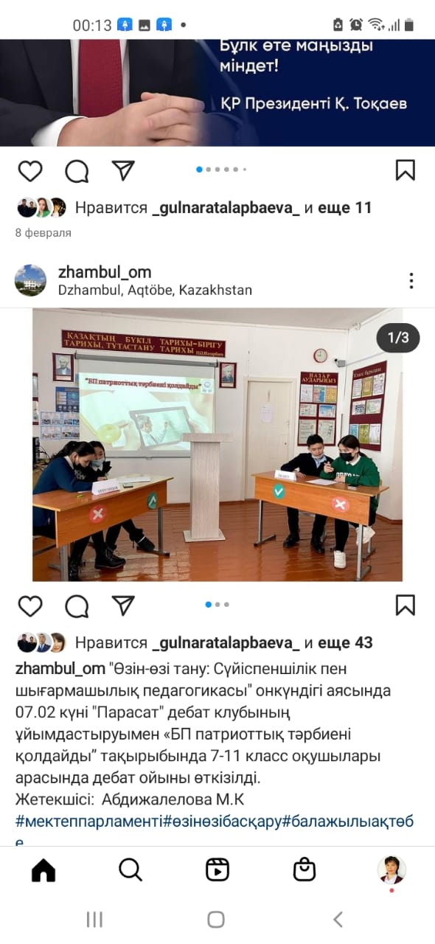

В Жамбылской ОСШ на декаде самопознания для поднятия хорошего настроения была учителем предметником Маленкиной Г.А.проведена акция «Сладкая конфета». Обменяй конфету на улыбку

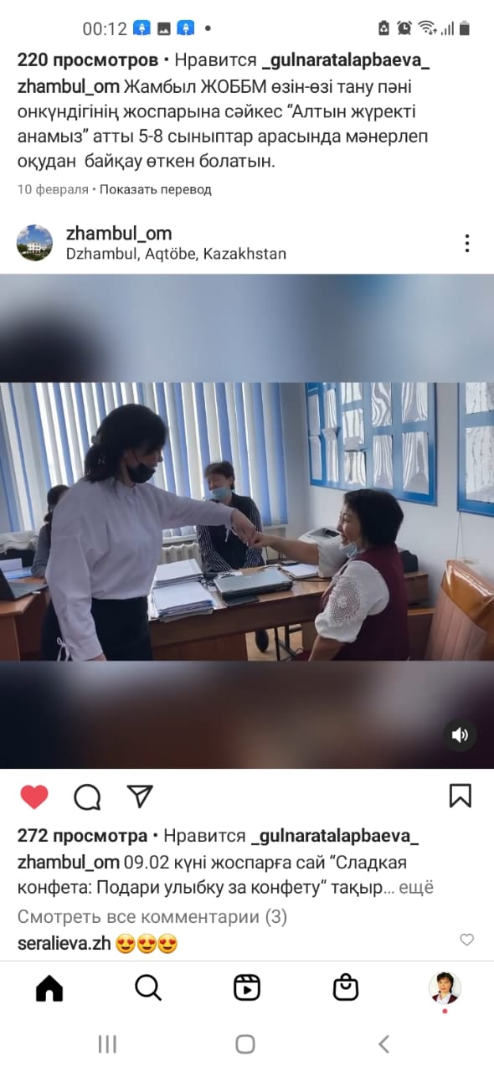 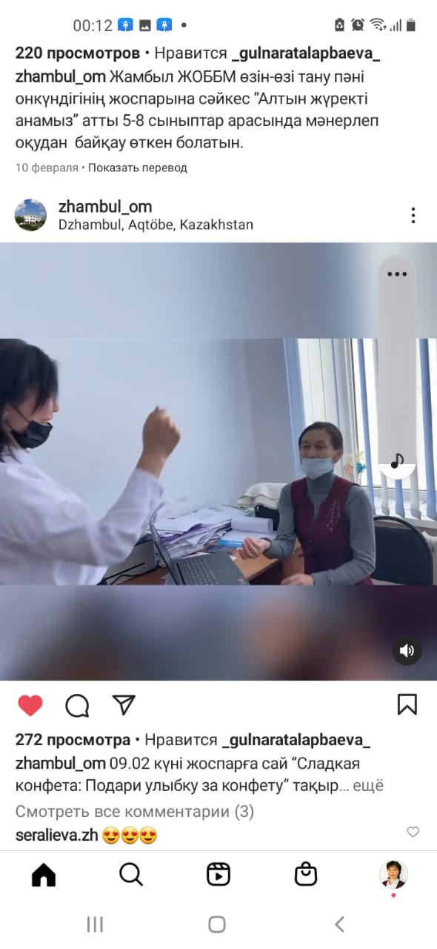

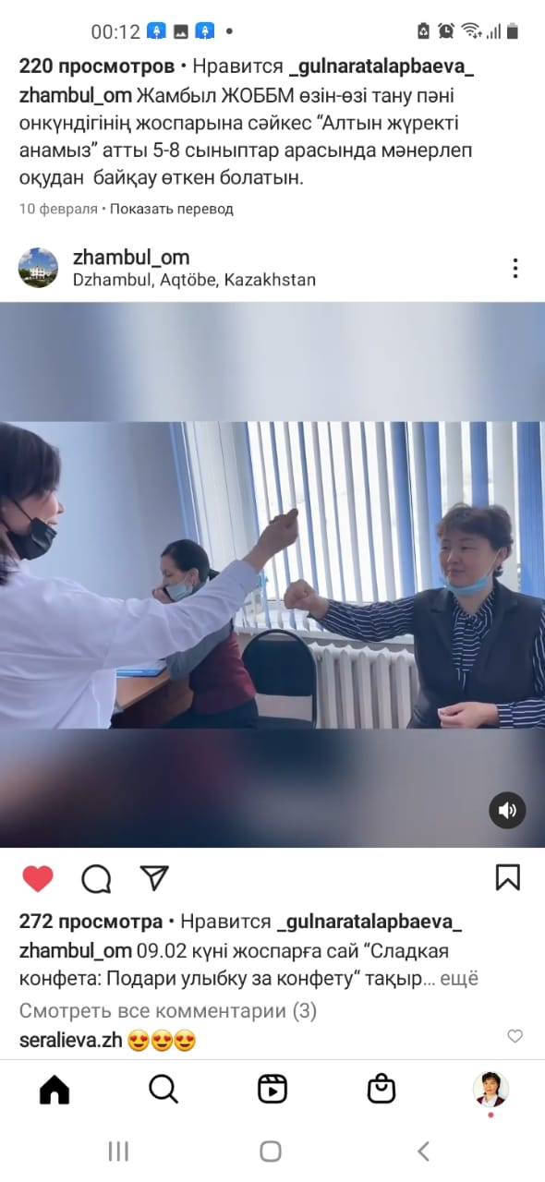 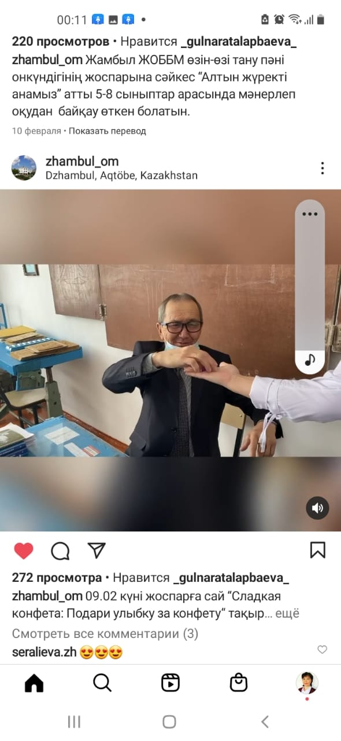

Пробудить в серцах любовь к ближнему, подарить радость, помочь ближнему, все это раскрылось благодаря акции «Жүректен жүрекке»

  

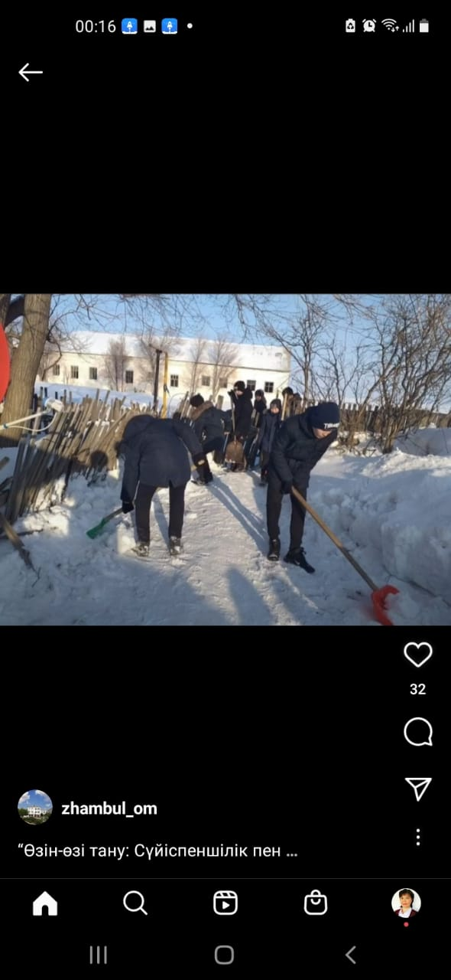

«Жақсы тілек жылы жүрек» акция на лучшее пожелание

  

 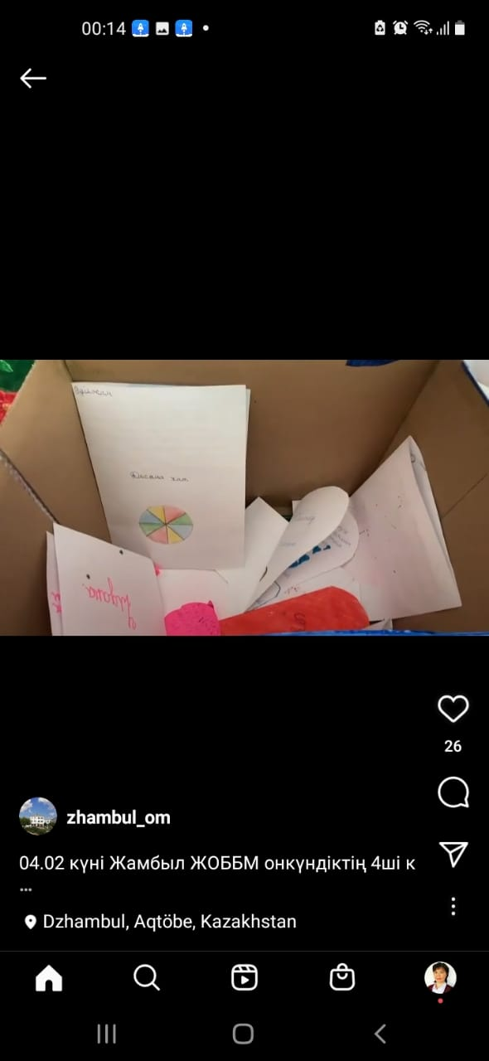

В завершении декады, был проведен итоговый концерт , на котором было проведенно награждение лучших из лучших.

Учащиеся делились впечатлениями о проведенной декаде и сделали вывод, что предмет "Самопознание" действительно помогает человеку найти себя, раскрыть свои лучшие качества, сохранять свое достоинство и всегда оставаться человеком, в полном смысле этого слова.

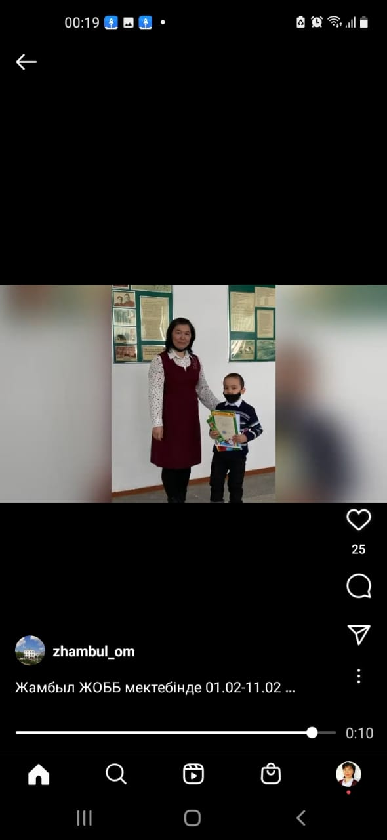 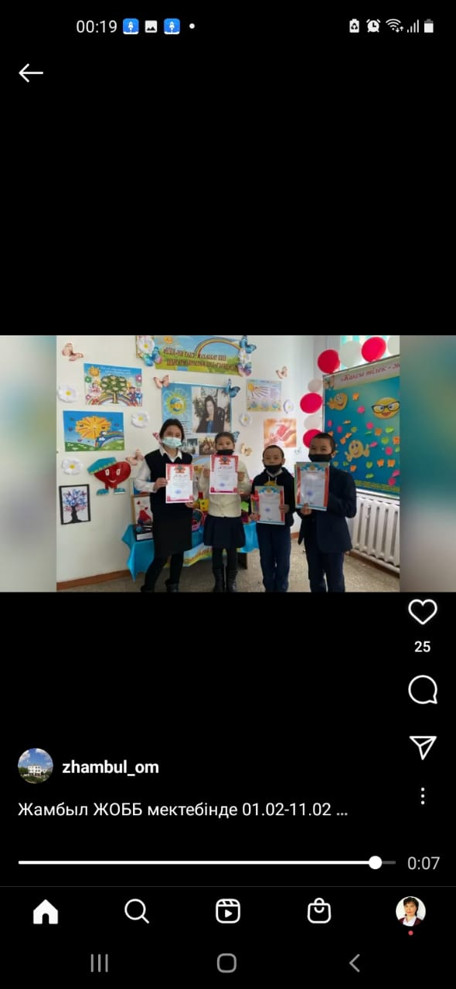 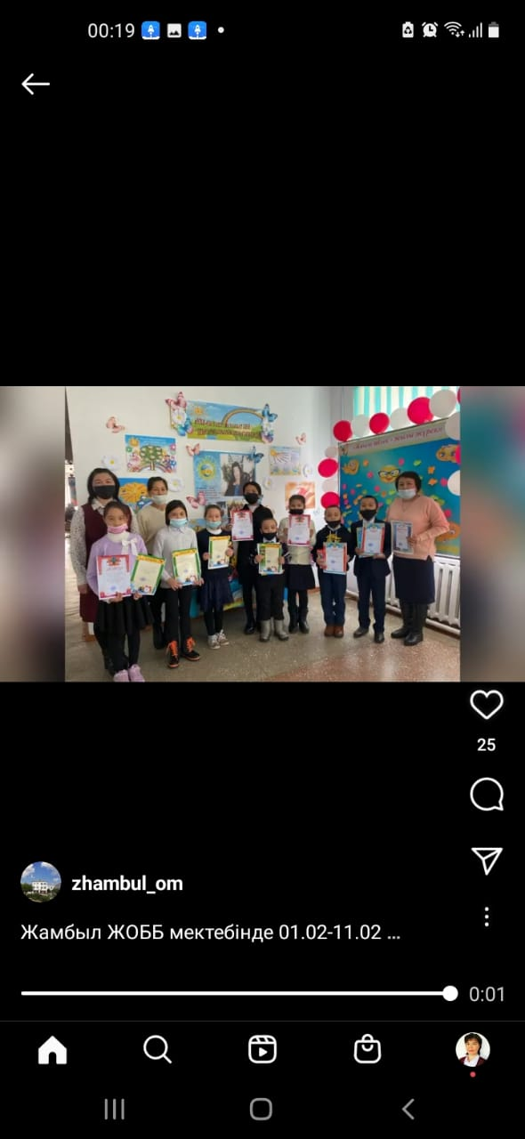 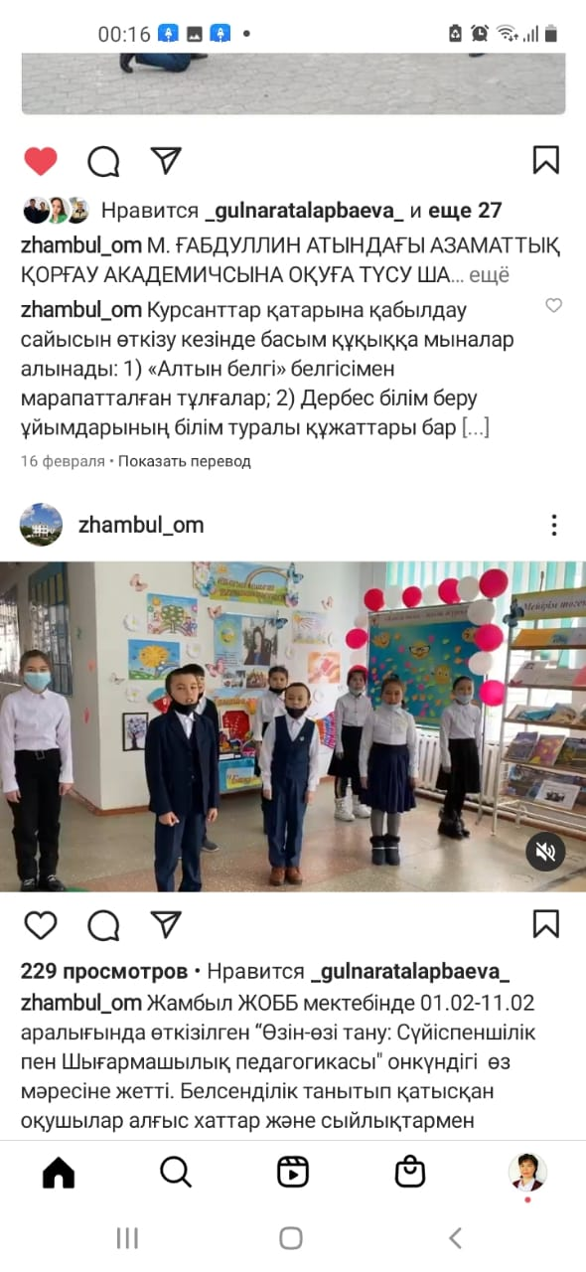 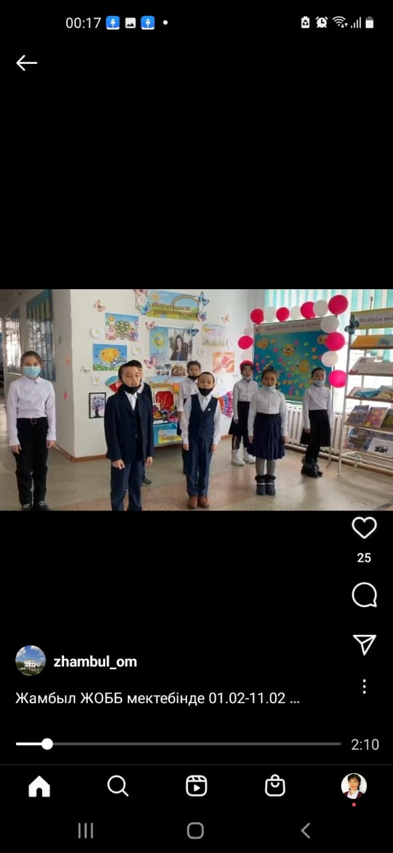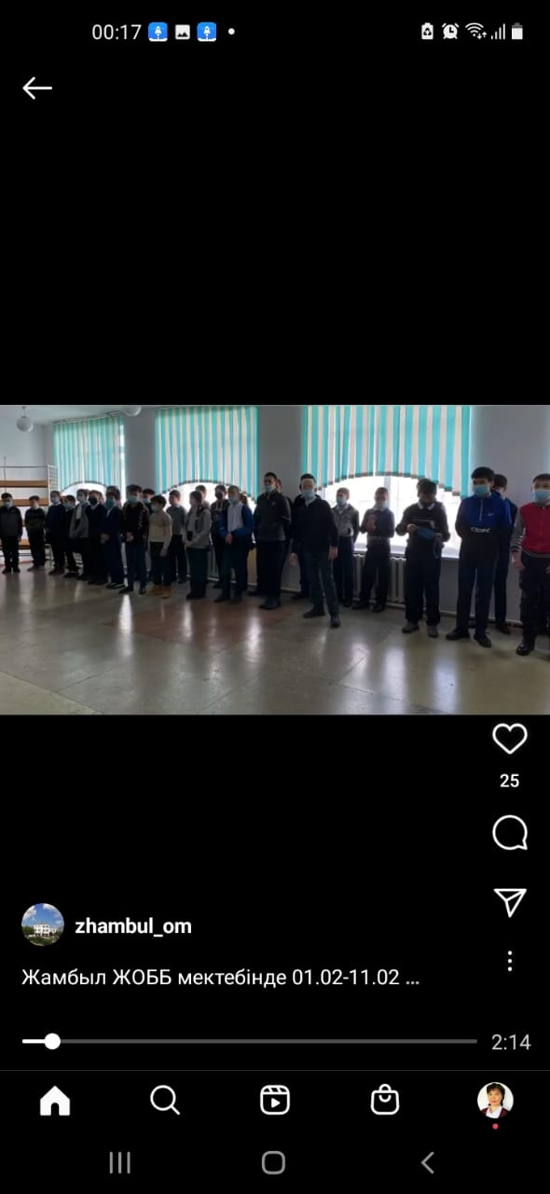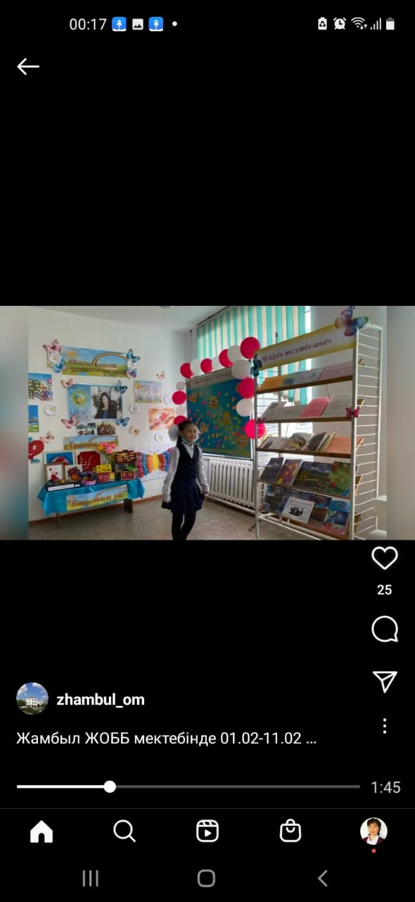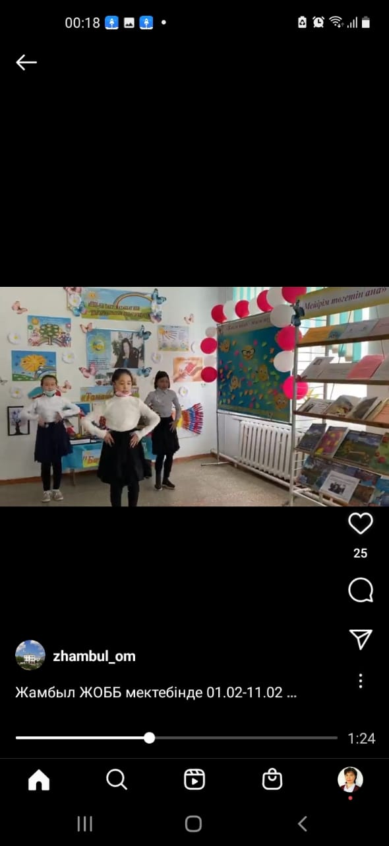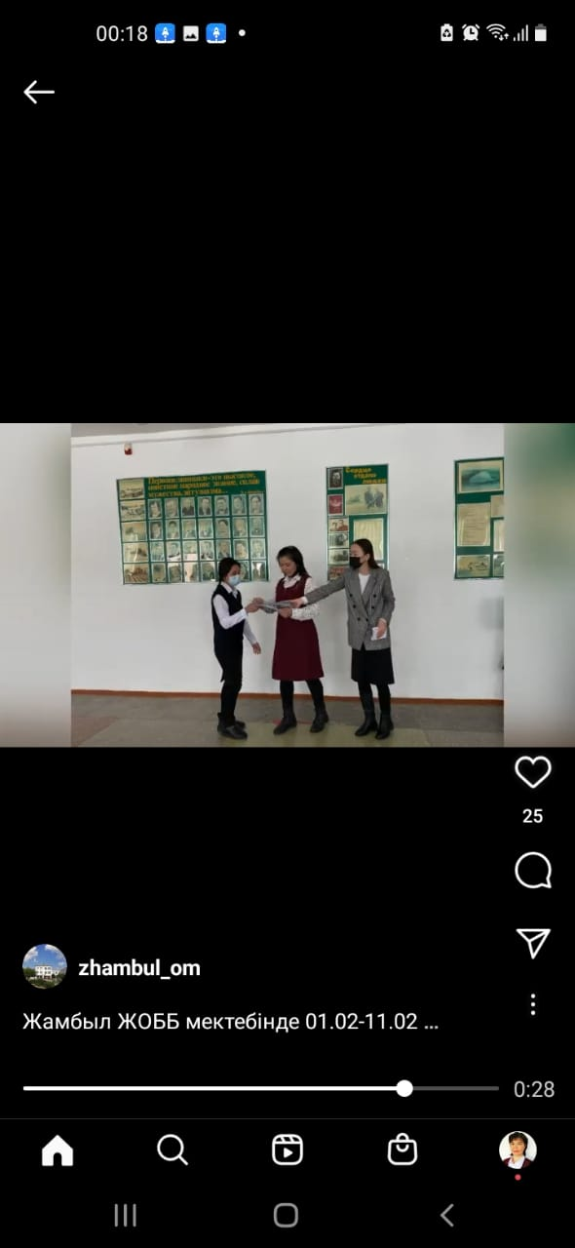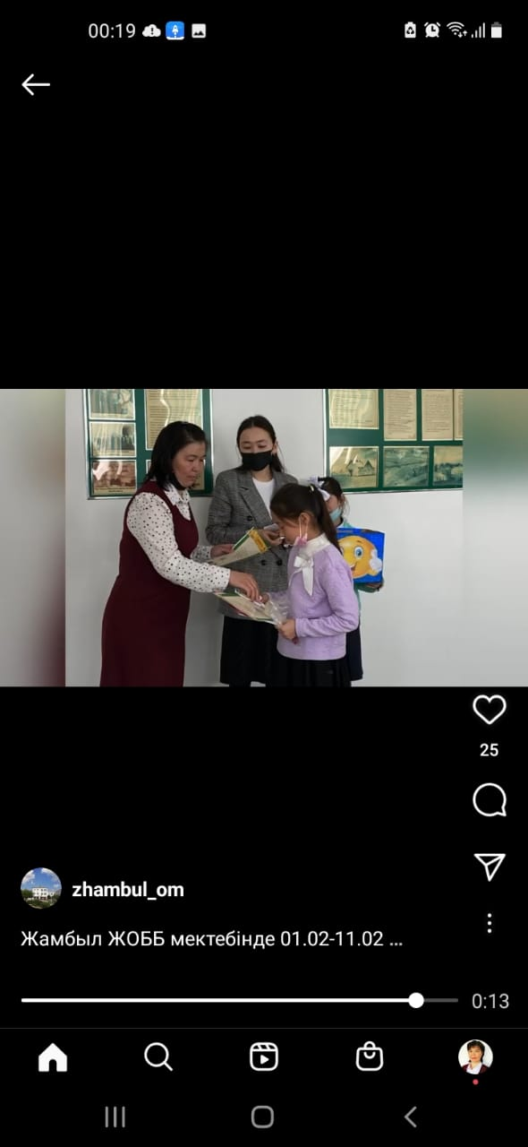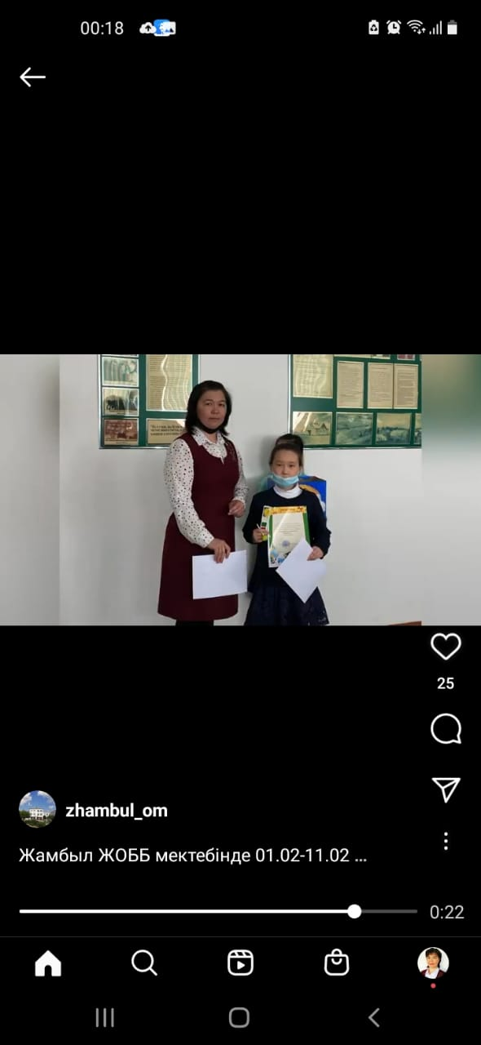

Учитель самопознания: Маленкина Г.А.